|  |  |  |  |  |  |  |
| --- | --- | --- | --- | --- | --- | --- |
| **课程名称** | | **Web前端开发** | | | | |
| **作业名称** | | **JS练习2-循环注册事件** | | | | |
| **姓名** | 卓如意 | | **学号** | 22145138 | **班级** | 计算机科学与技术221 |

* 内容与要求：

1. 本次练习有14个页面的JS代码需要完成.
2. 每个页面的具体要求，见附件中html文件源代码中的注释说明。
3. 复制到文档中的代码只需要JS部分，运行效果截图的规范如下图所示。

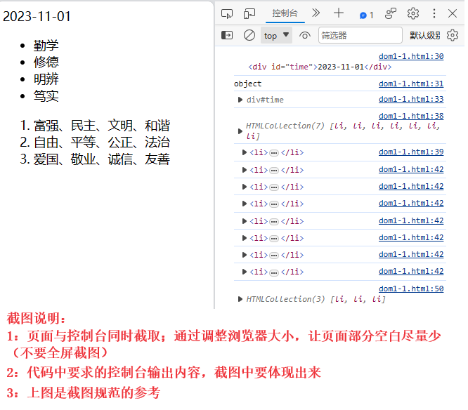

1. 网站上需提交本文档与源代码压缩包。
2. images文件中是图片素材。

* 源代码与效果截图

页面1

1.源代码：

    <script>

        let btns = document.querySelectorAll('button');

        btns.forEach(function (litem) {

            litem.onclick = function () {

                for (let j = 0; j < btns.length; j++) {

                    btns[j].style.backgroundColor = "";

                }

                litem.style.backgroundColor = "green";

            }

        })

    </script>

2.效果图：

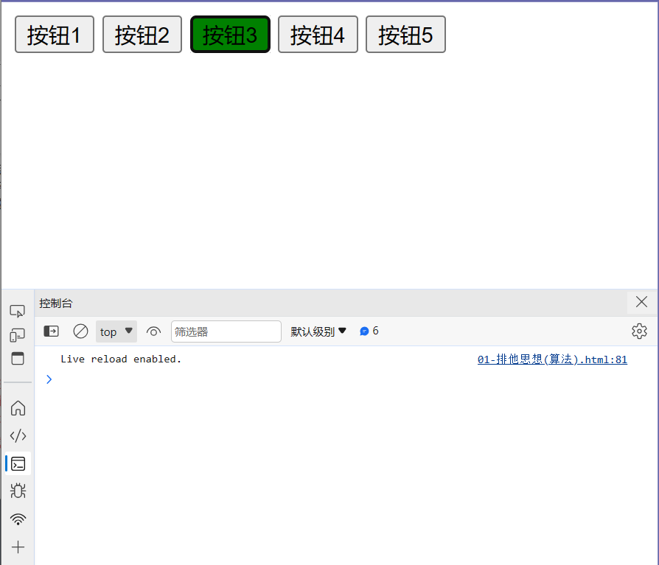

页面2

1.源代码：

    <script>

        let imgs = document.querySelector('.baidu').querySelectorAll('img');

        for (let i = 0; i < imgs.length; i++) {

            let a = imgs[i];

            a.onclick = function () {

                document.body.style.backgroundImage = 'url(' + this.src + ')';

            }

        }

    </script>

2.效果图：

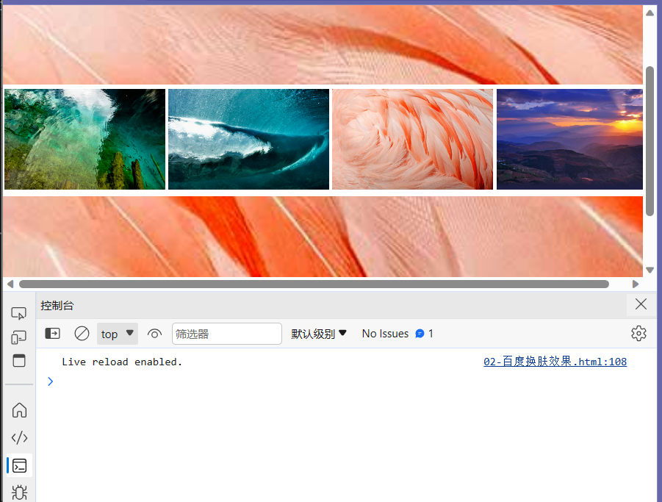

页面3

1.源代码：

    <script>

        let trs = document.querySelector("tbody").querySelectorAll("tr");

        for (let i = 0; i < trs.length; i++) {

            trs[i].onmouseover = function () {

                this.className = "bg";

            }

            trs[i].onmouseout = function () {

                this.className = "";

            }

        }

    </script>

2．效果图：

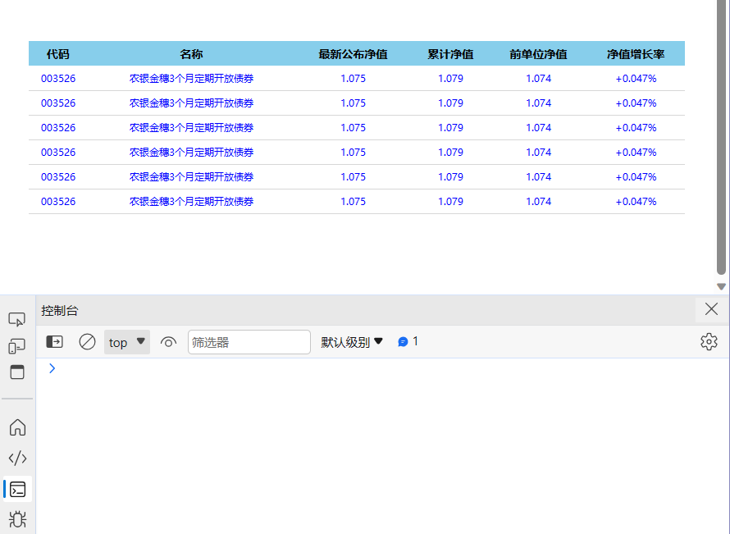

页面4

1.源代码：

    <script>

        let trs = document.querySelector('#j_tb').querySelectorAll('input');

        let j_cbAll = document.querySelector('#j_cbAll');

        j_cbAll.onclick = function () {

            console.log(this.checked);

            for (let i = 0; i < trs.length; i++) {

                trs[i].checked = this.checked;

            }

        }

    </script>

2.效果图：

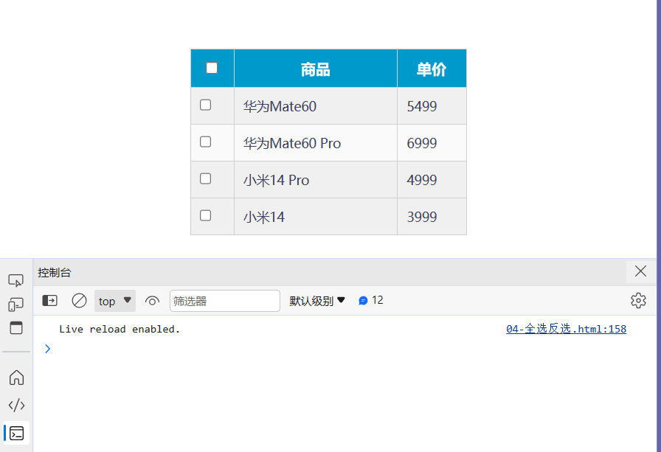

页面5

1.源代码：

    <script>

        let div = document.querySelector('div');

        console.log(div.id);

        console.log(div.getAttribute("id"));

        console.log(div.getAttribute("index"));

        div.id = "test1";

        div.innerText = "js练习题";

        console.log(div.getAttribute("id"));

        console.log(div.innerText);

        div.setAttribute('index', '11');

        console.log(div.getAttribute("index"));

        div.removeAttribute("index");

        console.log(div.getAttribute("index"));

        console.log(div.getAttribute("id"));

        div.removeAttribute("id");

        console.log(div.getAttribute("id"));

    </script>

2.效果图：

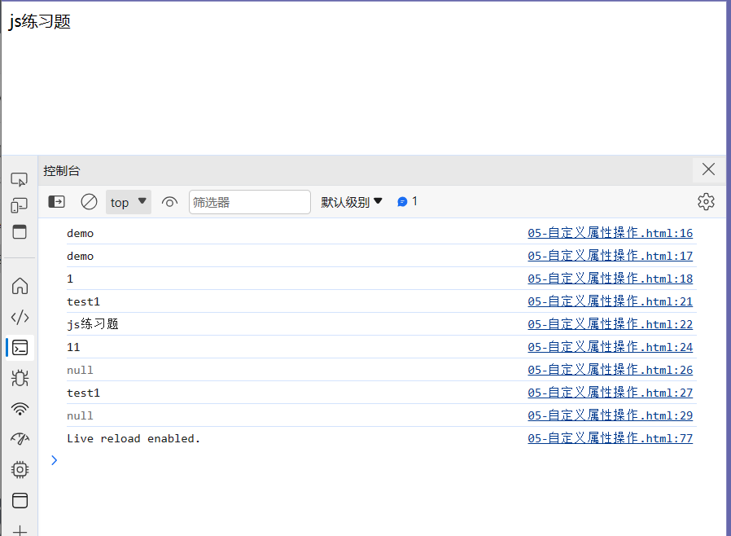

页面6

1.源代码：

    <script>

        let tab_list = document.querySelector('.tab_list');

        let lis = tab_list.querySelectorAll('li');

        let items = document.querySelectorAll('.item');

        for (let i = 0; i < lis.length; i++) {

            lis[i].setAttribute('index', i);

            lis[i].onclick = function () {

                lis.forEach(function (b) {

                    b.className = '';

                })

                lis[i].className = 'current';

                items.forEach(function (b) {

                    b.style.display = 'none';

                })

                // items[i].style.display = 'block';

                let index = this.getAttribute('index');

                console.log(index);

                items[index].style.display = 'block';

            }

        }

    </script>

2.效果图：

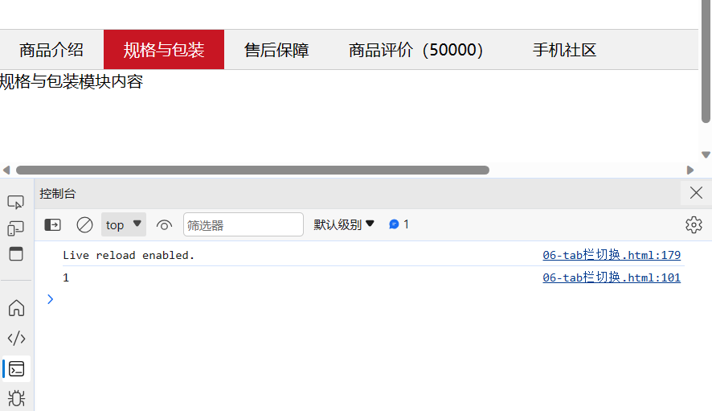

页面7

1.源代码：

    <script>

        let div = document.querySelector('div');

        div.setAttribute('data-time', 20);

        console.log(div.dataset);

        console.log(div.dataset['index']);

        console.log(div.dataset.listName);

        div.setAttribute('data-name', 'tom');

        console.log(div.dataset.name);

        console.log(div.dataset['name']);

        div.setAttribute('data-frist-name', 'aly');

        console.log(div.dataset.fristName);

        console.log(div.dataset['fristName']);

    </script>

2.效果图：

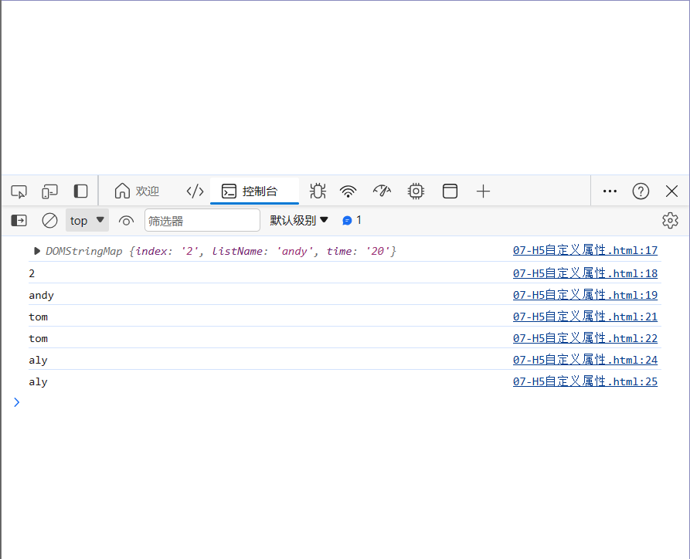

页面8

1.源代码：

    <script>

        let box = document.querySelector('.box');

        console.dir(box);

        console.log(box);

        let erweima = document.querySelector('.erweima');

        console.dir(erweima);

        console.log(erweima);

        let lis = document.querySelectorAll('li');

        console.dir(lis);

        console.log(lis);

        let b = document.querySelectorAll('body');

        b.forEach(function (bo) {

            console.dir(bo);

            console.log(bo);

        })

    </script>

2.效果图：

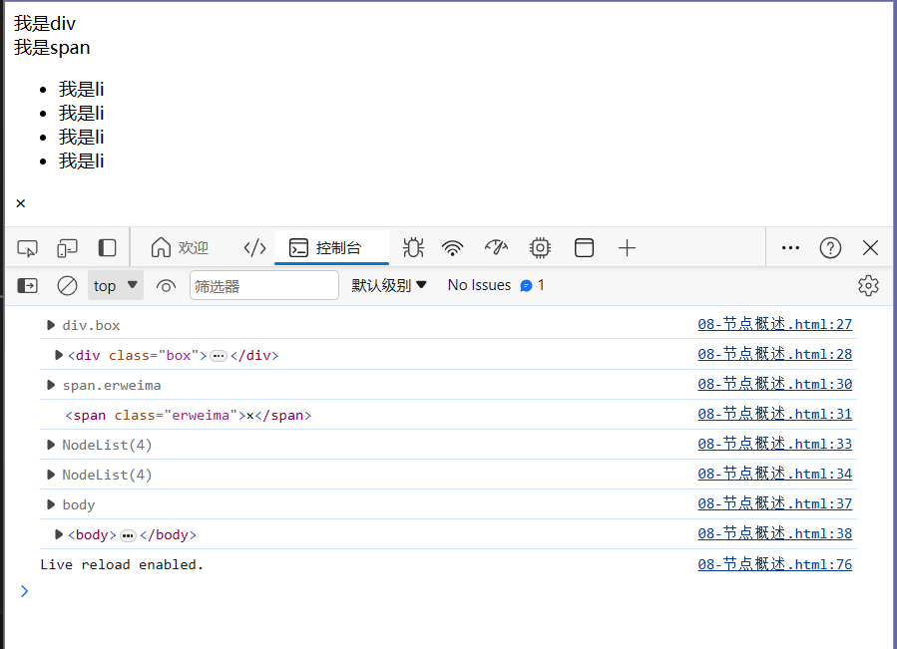

页面9

1.源代码：

    <script>

        let erweima = document.querySelector('.erweima');

        console.log(erweima);

        let box = document.querySelector('.box');

        console.log(box);

        console.log(erweima.parentNode);

    </script>

2.效果图：

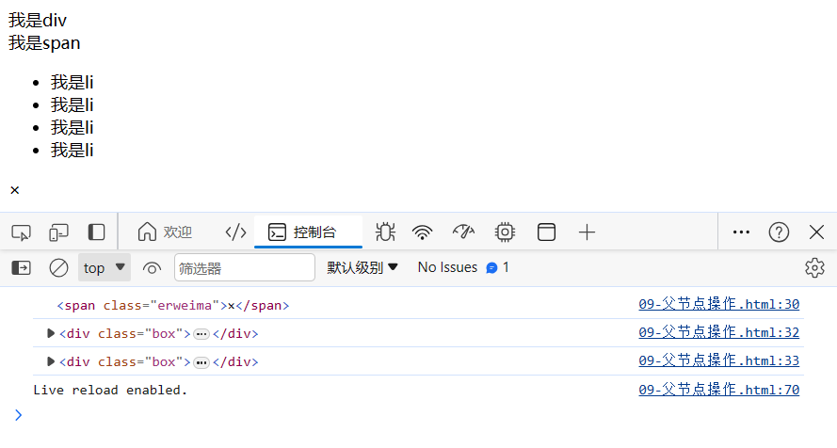

页面10

1.源代码：

    <script>

        let ul = document.querySelector('ul');

        let lis = ul.querySelectorAll('li');

        console.log(ul.childNodes);

        console.log(ul.childNodes[0].nodeType);

        console.log(ul.childNodes[1].nodeType);

        console.log(ul.children);

        console.log(ul.children[0].nodeType);

    </script>

2．效果图：

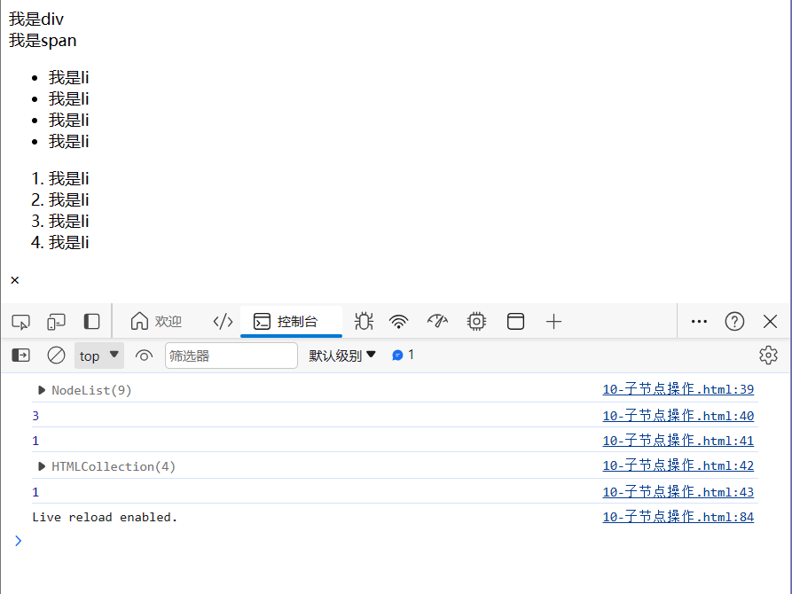

页面11

1.源代码：

    <script>

        let ol = document.querySelector('ol');

        console.log(ol.firstChild);

        console.log(ol.lastChild);

        console.log(ol.firstElementChild);

        console.log(ol.lastElementChild);

        console.log(ol.children[0]);

        console.log(ol.children[4]);

    </script>

2.效果图：

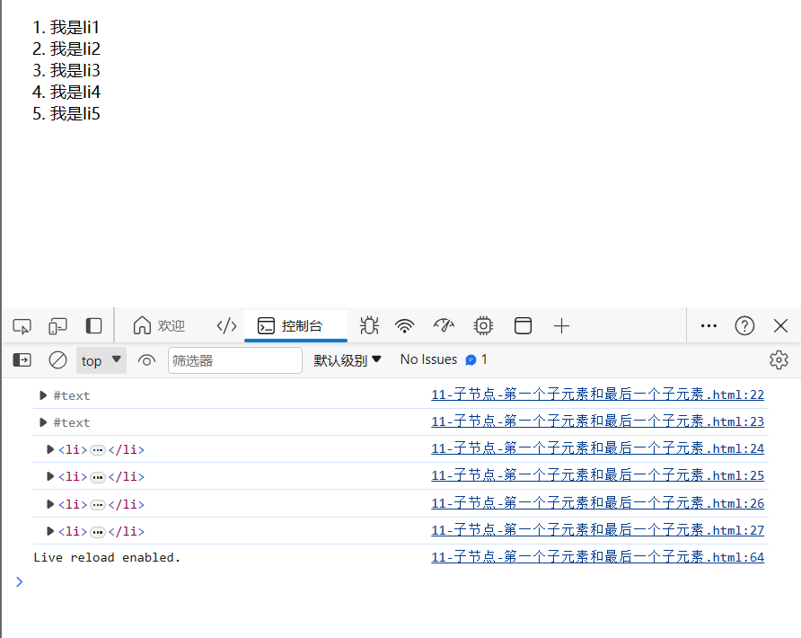

页面12

12-新浪下拉菜单

1.源代码：

    <script>

        let nav = document.querySelector('.nav');

        let lis = nav.children;

        for (let i = 0; i < lis.length; i++) {

            let a = lis[i];

            a.onmouseover = function () {

                this.children[1].style.display = 'block';

            }

            a.onmouseout = function () {

                this.children[1].style.display = 'none';

            }

        }

2.效果图：

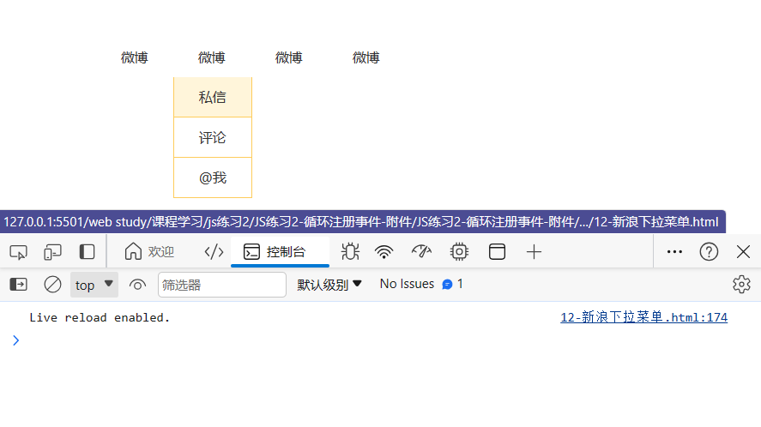

12-兄弟节点

1.源代码：

    <script>

        let div = document.querySelector('div');

        console.log(div.nextSibling);

        console.log(div.nextElementSibling);

        let span = document.querySelector('span');

        console.log(span.previousElementSibling)

    </script>

2.效果图：

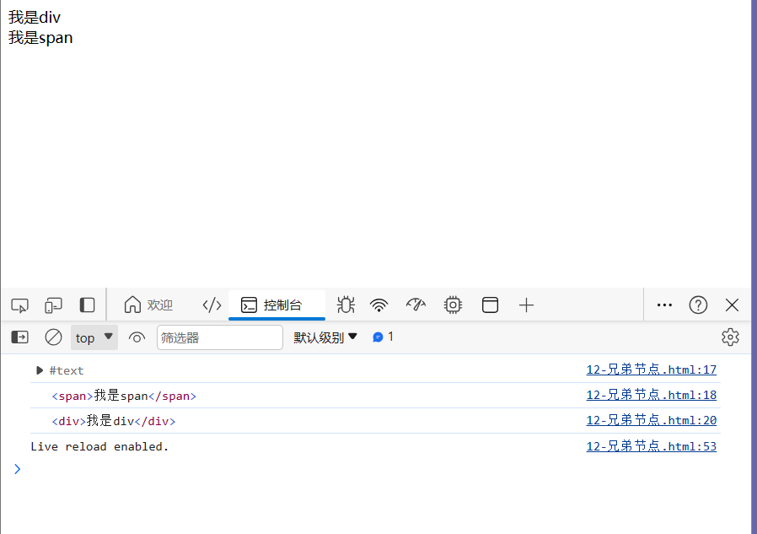

页面13

1.源代码：

    <script>

        let li = document.createElement('li');

        let ul = document.querySelector('ul');

        ul.appendChild(li);

        console.log('li');

        let li1 = document.createElement('li');

        ul.insertBefore(li1, ul.children[0]);

        console.log('li1');

        let li2 = document.createElement('li');

        ul.appendChild(li2);

        console.log('li2');

    </script>

2.效果图：

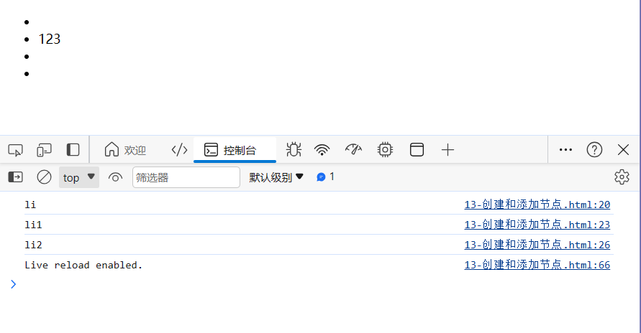

页面14

1.源代码：

    <script>

        let btn = document.querySelector('button');

        let text = document.querySelector('textarea');

        let ul = document.querySelector('ul');

        let msgbox = document.querySelector('#msgbox');

        btn.onclick = function () {

            let li = document.createElement('li');

            li.innerHTML = text.value;

            // ul.insertBefore(li, ul.children[0]);

            ul.appendChild(li);

            text.value = '';

        }

    </script>

2.效果图：

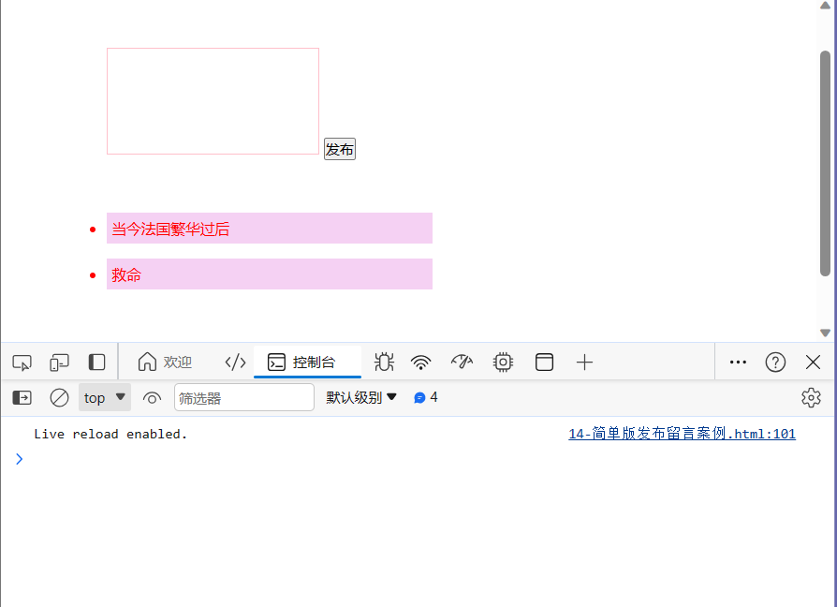

* 教师批阅